AVIS
aux étudiants en situation d'abandon
durant l'année universitaire 2019/2020
Nous informons les étudiants en situation d’abandon des études durant l’année universitaire 2019/2020 (Licence et Master) , que la période de dépôt des demandes de réintégration et la procédure à suivre sont fixées comme suit :

> Période de dépôt des dossiers: 24 novembre au 10 décembre 2020
>Procédure à suivre : dépôt de dossier exclusivement en ligne
à travers le lien: https://forms.gle/VG6hzZpKd32TZQiR9
Fait le 22/11/2020
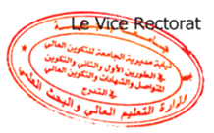
Le Vice-rectorat

